Tabla de contenido
ACTA DE CONSTITUCIÓN DEL PROYECTO 3
ENUNCIADO DEL ALCANCE 4
1. Objetivos del proyecto 4
2. Requisitos del proyecto 4
3. Criterios de aceptación 4
4. EDT Inicial 4
5. Estimación inicial de costes 6
6. Organización inicial del proyecto 6
7. Asunciones y restricciones 6
PLAN DE GESTIÓN DEL ALCANCE 7
1. Identificación del entorno del proyecto 7
2. Definición del alcance 7
3. Creación y definición de la EDT 7
PLAN DE GESTIÓN DEL PLAZO 8
1. Identificación de tareas 8
2. Dependencias y precedencias 8
3. Duraciones 10
4. Resumen de hitos 10
5. Recursos necesarios y disponibilidad 12
PLAN DE GESTIÓN DEL COSTES 13
1. Presupuesto 13
2. Estimaciones de costes 13
1. Materiales 13
2. Trabajo 13
3. Línea base de coste 14
4. Métodos de financiación 14
PLAN DE GESTIÓN DEL RRHH 14
1. Competencias 14
2. Responsabilidades 15
PLAN DE GESTIÓN DEL COMUNIACIONES 17
1. Requisitos de comunicaciones de los interesados 17
2. Formatos de comunicación 17
3. Frecuencia de la comunicación 17
4. Reuniones 17

ACTA DE CONSTITUCIÓN DEL PROYECTO

ACTA DE CONSTITUCIÓN DEL PROYECTO
Nombre del proyecto: | Organización de evento (preparativos y evento en sí) de un enlace matrimonial
Cliente: | Pareja Ramírez Carrera
Director del proyecto | Mª Nieves Carrera Bécares
Fecha | Abril 2009
Iniciación | Aceptación por parte del cliente del acta
Sipnosis | Proyecto de organización de los preparativos y evento en sí de un enlace matrimonial
Interesados | Empresa organizadora  Clientes  Familiares de clientes  Tienda de moda (para trajes de novios)  Ayuntamiento de ….  Párroco de …..  Joyería  Peluquería  Fotógrafo  Empresa de Catering  Empresa de decoración floral  Restaurante del evento  Empresa de transportes  Papelería y regalos  Orquesta de música  Empresa limpieza
Entregables | Planificación del evento  Contratos de restaurante, trajes de los novios, invitaciones, flores, música
Gestión del proyecto | Se seguirá la metodología en dirección de proyectos descrita en PMBOK
Restricciones | - La boda se realizará en una fecha concreta: el 27 de julio de 2009  - Tendrá alrededor de 100 invitados  - La ceremonia se realizará en el pueblo de la novia, así como el banquete, que será en un espacio natural al aire libre. Habrá música ambiental en el mismo.  - La vestimenta será la tradicional  - El cliente desea un reportaje fotográfico de todo el evento  - Se deberán enviar invitaciones, y estas incluirán una referencia a la lista de bodas.
Recursos | Presupuesto inicial no detallado por el cliente. Se dará un presupuesto lo más ajustado posible a los requisitos del cliente
Comunicaciones | Se informará de los avances al cliente, mediante reuniones periódicas con los mismos  Se enviarán las invitaciones por correo ordinario

ENUNCIADO DEL ALCANCE

Objetivos del proyecto

El proyecto consiste en la organización del enlace matrimonial entre Mario Ramírez y Nieves Carrera. Dicho enlace tendrá unas características específicas solicitadas por el cliente, que se detallarán más adelante.

La gestión del proyecto se realizará siguiendo la metodología del PMBOK. Se definirán los responsables de llevar a cabo la organización del evento, así como las empresas externas que darán soporte al mismo.

Requisitos del proyecto
Los requisitos aportados por el cliente son:
- La fecha del enlace será el 27 de julio de 2009, y será una boda de mañana.
- Se prevé que el número de invitados al evento esté alrededor de 100 personas.
- Se enviarán invitaciones de boda, en las que se incluirá una referencia a la lista de bodas.
- La vestimenta solicitada será al tradicional para este tipo de eventos: vestido blanco para la novia y traje para el novio.
- La ceremonia religiosa y el banquete se realizarán en el pueblo de la novia. El banquete se llevará a cabo en un paraje natural público de la localidad, con capacidad suficiente para albergar este tipo de eventos.
- La ceremonia religiosa y el banquete (durante la comida) estará amenizado por un grupo de violinistas.
- Los clientes solicitan un reportaje completo de todo el evento: fotos estudio, fotos de la boda y video.

Criterios de aceptación
El producto será aceptado por parte de los cliente, mientras se encuentren contemplados en el proyecto los requisitos indicados, añadiendo el presupuesto lo más ajustado y económico posible.

EDT Inicial
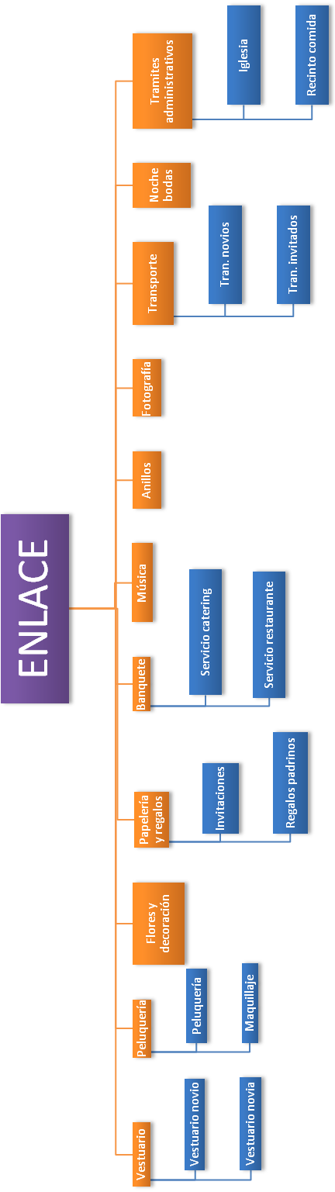

Estimación inicial de costes
La estimación inicial de costes se realizará en base a los servicios prestados. Además para el caso de los productos específicos elegidos por el cliente (ropa, zapatos, tipo de menú, etc), se utilizará un precio medio entre el más barato y el más caro. Una vez decidido por parte de los clientes el producto en concreto, se actualizará el presupuesto convenientemente.

Organización inicial del proyecto

El proyecto será organizado por la empresa contratada (nosotros) especializada en organizar este tipo de eventos.
Además contamos con una lista de proveedores de servicios habituales para este tipo de eventos.
Tienda de modas
Joyería
Peluquería

Tienda regalos
Estudio fotográfico
Orquesta
Empresa de transporte
Catering
Empresa limpieza
Proveedor carpa
Floristería
Restaruante

Párroco de la iglesia

Organizador
Clientes
Equipos ejecutantes

Asunciones y restricciones

Según la disponibilidad de los interesados, aquellos eventos que requieran la participación de los mismos deberán ser confirmados previamente con un día de antelación.
Además el horario en que están disponibles los interesados es de lunes a viernes desde las seis de la tarde hasta las nueve y el sábado de nueve de la mañana hasta la una.

PLAN DE GESTIÓN DEL ALCANCE

Identificación del entorno del proyecto
Nuestra empresa, especializada en la organización de bodas, bautizos, comuniones, reuniones de empresas, etc, será la encargada de realizar todos los preparativos para el enlace matrimonial entre el Sr. Ramírez y la Sra. Carrera.
Las características del enlace serán las definidas en el apartado 2 del capítulo Enunciado del Alcance.

Definición del alcance
Partiendo del acta de constitución del proyecto y del enunciado del alcance preliminar, elaboraremos los documentos relativos a la gestión del alcance.

Creación y definición de la EDT
Para la elaboración de la EDT, partiremos igualmente de los documentos del enunciado del alcance y del plan de gestión del alcance.
Para la descomposición del trabajo que conlleva este tipo de eventos, se desglosarán las tareas por funcionalidades y productos entregables de los mismos. Así tenemos la siguiente estructura básica de primer nivel:

ORGANIZACIÓN EVENTO
- | Vestuario
 | + Traje del novio
 | + Traje de la novia
- | Anillos
- | Peinado y maquillaje
- | Fotografía
- | Flores y decoración
- | Papelería y regalos
 | + Invitaciones
 | + Regalo madrina
 | + Regalo padrino
- | Orquesta y música
 | + Música ceremonia
 | + Música banquete
- | Transporte
 | + Transporte novios
 | + Transporte invitados
- | Tramites administrativos
 | + Iglesia
 | + Recinto banquete
- | Organización banquete
- | Noche de bodas
- | Reuniones de seguimiento
- | Cobro al cliente

PLAN DE GESTIÓN DEL PLAZO

Identificación de tareas
Partimos del documento anterior donde se define la EDT, donde están perfectamente identificadas las tareas básicas de bajo nivel que se llevarán a cabo a lo largo de la ejecución del proyecto.

Dependencias y precedencias
Las dependencias y precedencias están definidas en el diagrama de Gantt siguiente:

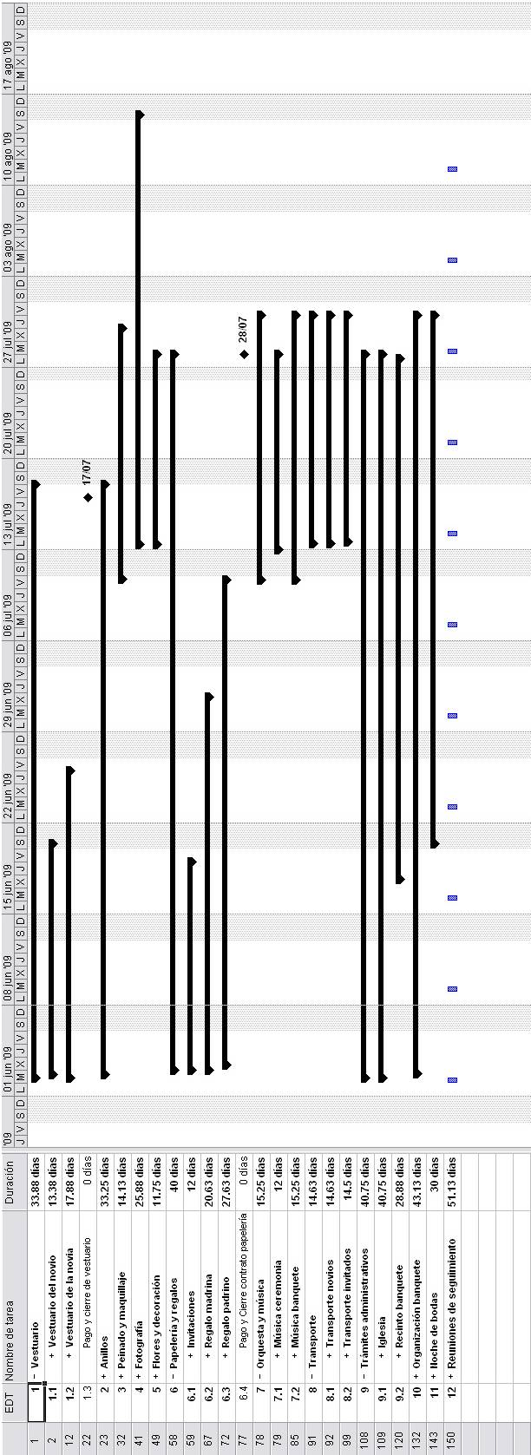

Duraciones
Para definir la duración de las actividades se han establecido los periodos que se vienen dando para este tipo de eventos. La experiencia nos dice que son rangos de tiempo lo suficientemente amplios, y en muy contadas ocasiones, se han producido retrasos en los tiempos estimados. En la siguiente imagen se puede ver el detalle de la duración de las actividades definidas en la EDT.
1 | Vestuario | 33,88 días
1.1 | Vestuario del novio | 13,38 días
1.2 | Vestuario de la novia | 17,88 días
1.3 | Pago y cierre de vestuario | 0 días
2 | Anillos | 33,25 días
3 | Peinado y maquillaje | 14,13 días
4 | Fotografía | 25,88 días
5 | Flores y decoración | 11,75 días
6 | Papelería y regalos | 40 días
6.1 | Invitaciones | 12 días
6.2 | Regalo madrina | 20,63 días
6.3 | Regalo padrino | 27,63 días
6.4 | Pago y Cierre contrato papelería y regalos | 0 días
7 | Orquesta y música | 15,25 días
7.1 | Música ceremonia | 12 días
7.2 | Música banquete | 15,25 días
8 | Transporte | 14,63 días
8.1 | Transporte novios | 14,63 días
8.2 | Transporte invitados | 14,5 días
9 | Trámites administrativos | 40,75 días
9.1 | Iglesia | 40,75 días
9.2 | Recinto banquete | 28,88 días
10 | Organización banquete | 43,13 días
11 | Noche de bodas | 30 días
12 | Reuniones de seguimiento | 51,13 días
13 | Cobro al cliente | 61 días

Resumen de hitos
1 | Vestuario | 02/06/2009 10:00
1.1 | Vestuario del novio | 02/06/2009 16:00
1.1.6 | Firma de contrato modista | 10/06/2009 21:00
1.1.9 | Entrega del traje | 20/06/2009 10:00
1.2 | Vestuario de la novia | 02/06/2009 10:00
1.2.6 | Firma de contrato modista | 11/06/2009 20:00
1.2.9 | Entrega del traje | 25/06/2009 20:00
1.3 | Pago y cierre de vestuario | 17/07/2009 9:00
2 | Anillos | 02/06/2009 17:00
2.4 | Firma de contrato joyería | 18/06/2009 20:00
2.7 | Entrega de alianzas | 10/07/2009 21:00
2.8 | Pago y Cierre contrato alianzas | 17/07/2009 9:00
3 | Peinado y maquillaje | 10/07/2009 18:00
3.5 | Firma de contrato peinado | 24/07/2009 20:00
3.8 | Servicio pel.maq. Concluidos | 28/07/2009 20:20
3.9 | Pago y Cierre contrato peluquería/maq | 29/07/2009 9:00
4 | Fotografía | 13/07/2009 10:00
4.3 | Firma contrato fotógrafo | 21/07/2009 21:00
4.7 | Reportaje completado | 15/08/2009 10:00
4.8 | Pago y Cierre contrato fotógrafo | 15/08/2009 10:00
5 | Flores y decoración | 13/07/2009 11:00
5.5 | Firma contrato floristería | 24/07/2009 21:00
5.7 | Decoración instalada | 25/07/2009 9:00
5.8 | Entrega ramo novia | 25/07/2009 9:00
5.9 | Pago y Cierre contrato floristería | 28/07/2009 9:00
6 | Papelería y regalos | 02/06/2009 19:00
6.1 | Invitaciones | 02/06/2009 19:00
6.1.6 | Firma contrato papelería | 11/06/2009 19:00
6.1.8 | Invitaciones entregadas | 12/06/2009 9:00
6.2 | Regalo madrina | 03/06/2009 9:00
6.2.3 | Firma contrato regalos madrina | 19/06/2009 21:00
6.2.5 | Regalos entregados | 01/07/2009 16:00
6.3 | Regalo padrino | 03/06/2009 10:00
6.3.3 | Firma contrato regalo padrino | 20/06/2009 10:00
6.3.5 | Regalos entregados | 10/07/2009 17:00
6.4 | Pago y Cierre contrato papelería y regalos | 28/07/2009 9:00
7 | Orquesta y música | 10/07/2009 17:00
7.1 | Música ceremonia | 13/07/2009 9:00
7.1.3 | Firma contrato música ceremonia | 20/07/2009 21:00
7.1.5 | Actuación completa | 25/07/2009 19:00
7.1.6 | Pago y Cierre contrato grupo | 28/07/2009 9:00
7.2 | Música banquete | 10/07/2009 17:00
7.2.3 | Firma contrato música banquete | 17/07/2009 20:00
7.2.5 | Actuación concluida | 25/07/2009 17:00
7.2.6 | Pago y Cierre contrato música | 31/07/2009 9:00
8 | Transporte | 13/07/2009 12:00
8.1 | Transporte novios | 13/07/2009 12:00
8.1.3 | Firma contrato | 21/07/2009 20:00
8.1.5 | Servicio desplazamiento concluido | 25/07/2009 19:00
8.1.7 | Servicio desplazamiento concluido | 27/07/2009 11:00
8.1.8 | Pago y Cierre del contrato | 31/07/2009 9:00
8.2 | Transporte invitados | 13/07/2009 15:00
8.2.4 | Firma del contrato | 14/07/2009 11:00
8.2.8 | Servicios transporte concluido | 25/07/2009 18:00
8.2.9 | Pago y Cierre de contrato | 31/07/2009 9:00
9 | Trámites administrativos | 02/06/2009 11:00
9.1 | Iglesia | 02/06/2009 11:00
9.1.5 | Certificados entregados | 17/06/2009 17:00
9.1.8 | Certificado curso prematrimoniales | 13/07/2009 10:00
9.1.12 | Iglesia recogida | 27/07/2009 19:00
9.2 | Recinto banquete | 17/06/2009 17:00
9.2.3 | Firma contrato uso recinto | 19/06/2009 18:00
9.2.6 | Firma contrato proveedor carpa | 22/06/2009 11:00
9.2.8 | Carpa instalada | 24/07/2009 19:00
9.2.11 | Carpa retirada | 27/07/2009 16:00
9.2.12 | Cierre contrato ayuntamiento | 27/07/2009 16:00
9.2.13 | Cierre contrato proveedor carpa | 27/07/2009 16:00
10 | Organización banquete | 02/06/2009 18:00
10.4 | Firma contrato restaurante | 19/06/2009 20:00
10.6 | Firma contrato catering | 03/06/2009 12:00
10.9 | Servicios catering y restaurante | 25/07/2009 19:00
10.10 | Pago y Cierre contrato restaurante | 31/07/2009 9:00
10.11 | Pago y Cierre contrato catering | 31/07/2009 9:00
11 | Noche de bodas | 20/06/2009 10:00
11.4 | Firma contrato hotel | 22/06/2009 12:00
11.6 | Noche de bodas disfrutada | 26/07/2009 19:00
11.7 | Cierre contrato hotel | 31/07/2009 9:00

Recursos necesarios y disponibilidad
Definimos los recursos clasificándolos en trabajos y materiales.
Para el primer caso, identificamos los siguientes:

RECURSOS DE TRABAJO
Alquiler vehículo invitados
Instalación decoración floral
Montaje carpa
Música banquete
Novia
Novio
Organizador
Reportaje fotográfico
Servicio Catering
Servicio limpieza
Hay que tener en cuenta que nuestros clientes han definido su disponibilidad, que como se apuntó en la definición de los requisitos es de lunes a viernes de seis de la tarde a nueve, y los sábados de nueve de la mañana a dos de la tarde.

El resto de personas involucradas tienen una disponibilidad estándar (de lunes a viernes de 9 a 1 y de 6 a 9 de la tarde).

Los materiales necesarios para la organización del evento son los siguientes:
RECURSOS MATERIALES
Álbum fotográfico
Alianzas
Alquiler carpa
Alquiler recinto
Alquiler vehículo novios
Ceremonia
Envío Invitaciones
Flores elegidas
Invitaciones boda
Licencia ayuntamiento
Menú elegido
Música ceremonia
Peluquería/Maquillaje
Ramo novia
Regalos madrina
Regalos padrino
Reserva hotel
Traje novia
Traje novio

PLAN DE GESTIÓN DEL COSTES

Presupuesto
Inicialmente, no se parte de un presupuesto base, ya que éste depende de los requisitos de los clientes, y de las características de dichos requisitos. Habitualmente este tipo de eventos incluye la celebración del banquete en un restaurante, sin embargo los clientes han pedido expresamente que desean celebrarlo en un paraje natural, cuya utilización requiere una serie de trámites y costes adiciones.
Cabe destacar que el presupuesto emitido para aspectos como trajes, invitaciones, etc, son costes presupuestos de coste medio. El precio final dependerá del modelo exacto que elija el cliente.

Estimaciones de costes
- Materiales

El coste de los materiales, se muestran en la siguiente tabla. Se debe considerar que estos costes son estimaciones medias que dependen del producto final elegido.

TABLA COSTES MATERIALES
Anillos | 250.00 €
Comida nupcial | 600.00 €
Flores y decoración | 200.00 €
Fotografía | 1,000.00 €
Organización comida | 500.00 €
Orquesta y música | 200.00 €
Papelería y regalos | 200.00 €
Peinado | 50.00 €
Reserva hotel noche bodas | 150.00 €
Traje novia | 1,000.00 €
Traje novio | 800.00 €
Transporte | 300.00 €
- Trabajo
Los costes de trabajo se muestran en la siguiente tabla. Destacar que para los recursos ‘Novio’ y ‘Novia’, se ha considerado coste cero, al no suponer un gasto para ellos su participación en las distintas actividades.

TABLA COSTES TRABAJO
Novio | 0.00 €/hora
Novia | 0.00 €/hora
Organizador | 35.00 €/hora
Reportaje fotográfico | 25.00 €/hora
Música banquete | 50.00 €/hora
Alquiler vehículo invitados | 50.00 €/hora
Servicio limpieza | 20.00 €/hora
Montaje carpa | 60.00 €/hora
Instalación decoración floral | 30.00 €/hora
Servicio Catering | 30.00 €/hora

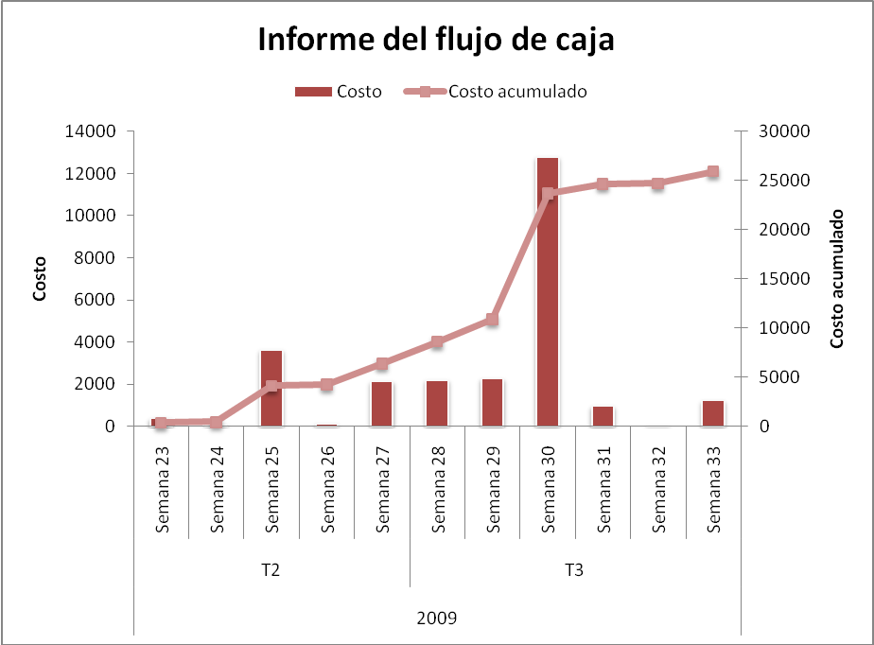
Línea base de coste

Métodos de financiación
Debido al alto coste que puede llegar a suponer el proyecto, se ofrece al cliente la posibilidad de fraccionar el pago del importe total de la siguiente manera:
- 20% del total al principio
- 30% una semana antes de la boda
- 50% restante, un mes después de la boda.
Dado que los plazos acordados con las organizaciones ejecutantes son distintos a los acordados con el cliente, veamos cuál es el saldo disponible y cuál es la financiación que hay que adquirir para hacer frente a los pagos de los proveedores.

El gasto total que supone el evento alcanza la cifra de 25935,73333 €. Antes de que se comience a pagar a los proveedores, disponemos de una liquidez (de los pagos del cliente) de 12967,8667€. Por tanto, para poder afrontar los pagos al finalizar el evento, la organización deberá financiar la mitad del importe total del evento.

La organización dispone de varios acuerdos con una entidad financiera que nos proporcionará la cantidad necesaria. El interés de dicha financiación queda sufragado con el importe total que le supone al cliente contratar el evento.

PLAN DE GESTIÓN DEL RRHH

Competencias
De la ejecución del evento, obtenemos la siguiente lista de competencias:
- Organización del evento
- Adquisición de vestuario
- Reserva de la iglesia
- Obtención de certificados del bautismo y confirmación
- Organización cursos prematrimoniales
- Anillos de compromiso
- Peluquería
- Diseño de las invitaciones
- Elaboración de la lista de bodas
- Elección de los regalos para los invitados
- Realización de reportaje fotográfico
- Organización del banquete nupcial
- Contratación de transportes
- Reserva de hotel
- Limpieza Iglesia

Responsabilidades
Las responsabilidades figuran el la tabla siguiente, relacionando las competencias definidas en el apartado anterior con las personas y equipos ejecutantes definidos.

- Tienda de modas
- Párroco de la iglesia
- Joyería
- Peluquería
- Tienda de regalos y complementos
- Estudio fotográfico
- Orquesta
- Empresa de transportes
- Hotel
- Catering
- Empresa limpieza

Para generar la tabla RAM (matriz de autoridad-responsabilidad) y facilitar su entendimiento, consideramos a las empresas ejecutantes como un grupo, de tal forma que a cada autoridad le corresponderá un responsable según la relación uno a uno que se muestra a continuación:

 | RESPONSABLE
Trajes | Tienda de modas
Iglesia | Párroco de la iglesia
Anillos de compromiso | Joyería
Peluquería y maquillaje | Peluquería
Invitaciones | Tienda de regalos
Flores y decoración | Floristería
Regalos padrinos | Tienda de regalos
Reportaje fotográfico | Estudio fotográfico
Música ceremonia | Orquesta ceremonia
Música banquete | Orquesta banquete
Transporte novios | Empresa transportes
Transporte invitados | Empresa transportes
Servicio catering | Empresa catering
Servicio restaurante | Restaurante
Limpieza iglesia | Empresa de limpieza
Instalación carpa banquete | Proveedor carpa

La tabla resultante es la siguiente:

 | ORGANIZADOR | CLIENTES | E.EJECUTANTE
Trajes | A | P,I | R
Iglesia | A | I | R
Anillos de compromiso | A | P,I | R
Peluquería y maquillaje | A | P,I | R
Invitaciones | A | P,I | R
Flores y decoración | A | P,I | R
Regalos padrinos | A | P,I | R
Reportaje fotográfico | A | P,I | R
Música ceremonia | A | P,I | R
Música banquete | A | P,I | R
Transporte novios | A | I | R
Transporte invitados | A | P,I | R
Servicio catering | A | I | R
Servicio restaurante | A | P,I | R
Limpieza iglesia | A | I | R
Instalación carpa banquete | A | I | R

PLAN DE GESTIÓN DEL COMUNIACIONES

Requisitos de comunicaciones de los interesados
Para gestionar las necesidades generadas de la organización del evento, tendremos en cuenta tanto a los clientes, como a las organizaciones ejecutantes. La información deberá fluir en ambos sentidos, teniendo en cuenta en cada momento la necesidad de colaboración según el proceso en que se encuentre.
Además el jefe de proyecto tiene la tarea de gestionar las comunicaciones entre los dos actores mencionados anteriormente.

Formatos de comunicación
Los formatos de comunicación que se van a usar van a ser a través de la comunicación oral, entre los distintos interesados:
- Jefe de proyecto ←→ Clientes
- Jefe de proyecto ←→ Organizaciones ejecutantes
- Organizaciones ejecutantes ← → Clientes.
Además si los clientes están de acuerdo, se usará Internet y cuentas de correo electrónico como soporte auxiliar de comunicación.

Frecuencia de la comunicación
La frecuencia de la comunicación entre los distintos interesados, será la necesaria para poner al corriente tanto a los clientes como a las organizaciones ejecutantes, de los plazos, entregas y citas concertadas.

Reuniones

Además de todo lo expuesto hasta ahora sobre la comunicación, el jefe de proyecto se reunirá con las distintas organizaciones ejecutantes, para controlar los plazos de entrega de los productos entregables.
Tendrá así mismo reuniones semanales con los clientes, como se refleja en la EDT, para supervisar la marcha del evento, así como para subsanar las deficiencias que el cliente esté detectando durante la ejecución.

A: autoridad, R: responsable, P: participante, I:informado

